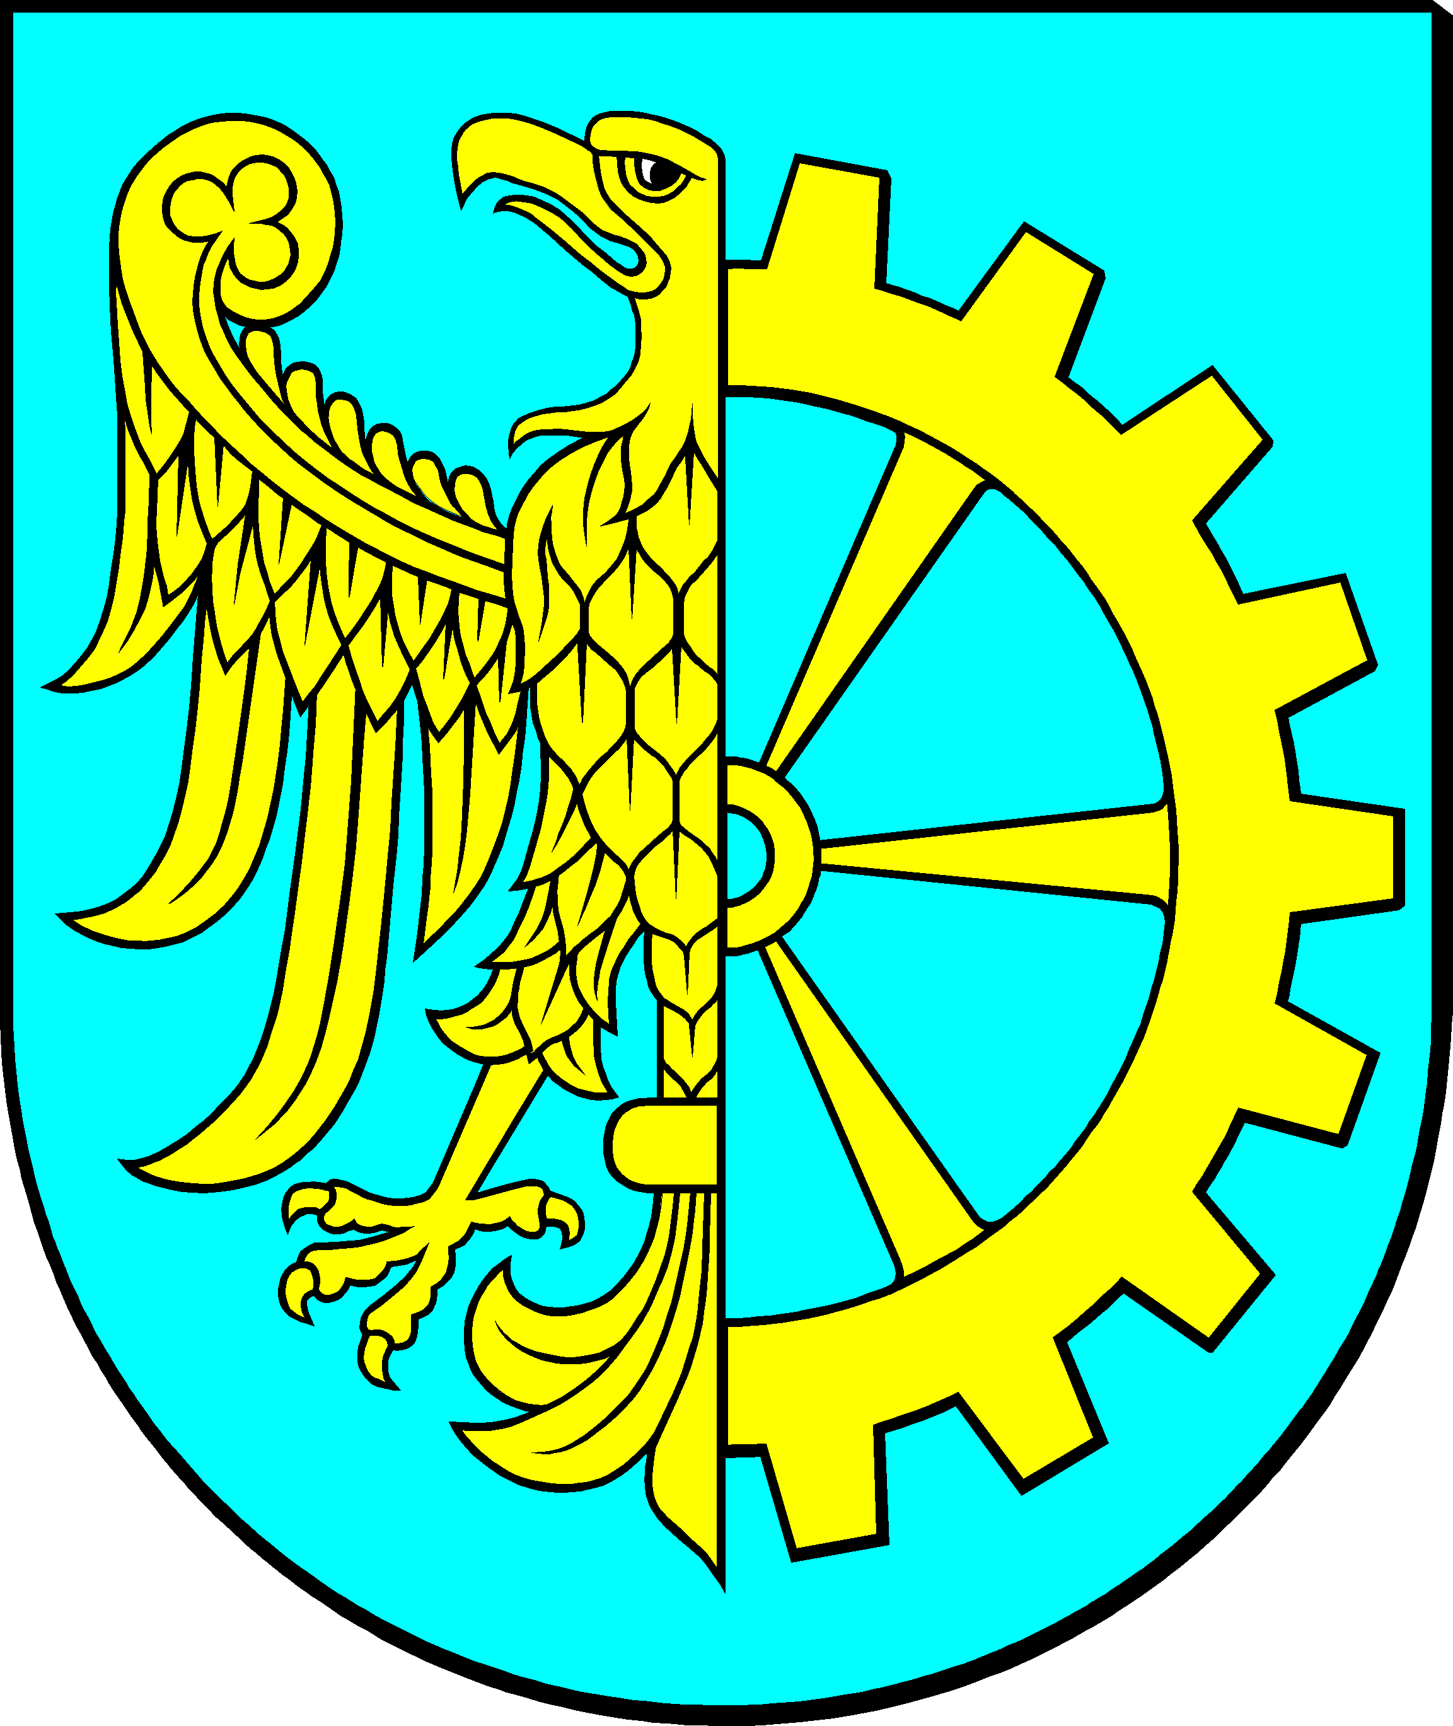
Gmina Kuźnia Raciborska
ul. Słowackiego 4,
47- 420 Kuźnia Raciborska

dotyczy postępowania o udzielenie zamówienia publicznego na:
Opracowanie kompletnej dokumentacji projektowej dla zadania: „Rozbudowa drogi wojewódzkiej polegająca na budowie chodnika wzdłuż drogi wojewódzkiej nr 425 w miejscowości Ruda Kozielska”” – realizowanego w ramach programu WID 2021 +

INFORMACJA O WYBORZE OFERTY NAJKORZYSTNIEJSZEJ
…wszyscy wykonawcy………
Zamawiający, działając zgodnie z art. 253 ust. 1 pkt. 1) Prawo Zamówień Publicznych, informujemy co następuje:
Jako najkorzystniejszą wybrano ofertę nr 1 złożoną przez Raciborskie Przedsiębiorstwo Inwestycyjne Sp. z o.o.
Oferta jest ważna i pozyskała max ilość pkt w ramach kryteriów oceny ofert.
Zamawiający informuje o złożonych ofertach:
Nr oferty | Nazwa Firmy | cena brutto  pkt | Doświadczenie  Projektanta  Ilość dokumentacji projektowych  pkt | Razem
I | Certigos Engineering sp. z o.o.  ulica Brzezińska 8a  44-203 Rybnik  Regon 520542589  NIP 6423233789. | 60,00 | 40 | 100
II | DROCAD SP. Z O.O.  Ulica: KATOWICKA 202  43-100 TYCHY  Regon: 240078921  NIP: 6462685225 | 6  53,23 | 40 | 93,23

Z postępowania nie odrzucono oferty.

Kuźnia Raciborska, data 25.07.2023r.

